Barn- och ungdomshabiliteringen inbjuder er som är föräldrar/närstående till barn och ungdomar med diagnosen intellektuell funktionsnedsättning. Utbildningen är en basutbildning och vänder sig i första hand till er vars barn nyligen har fått diagnosen. Utbildningen återkommer årligen, varje höst.

**Tid och plats:**

2024-11-15 klockan 09:00 - 15:45. Registrering mellan klockan 09.00-09:15. Qulturum, Hus B4, Länssjukhuset Ryhov, Jönköping (se karta).

**Att tänka på:**

Det kan vara svårt med parkering så kom i god tid!

**Innehåll:**

* Orsaker till intellektuell funktionsnedsättning – medicinsk information
* Vad innebär intellektuell funktionsnedsättning och hur ställs diagnosen
* Konsekvenser i vardagen, hur jag som förälder kan förstå och hjälpa mitt barn
* Stöd från samhället
* Anpassningar och kognitiva hjälpmedel som stöd i vardagen
* Samtal i grupper med andra föräldrar. Hur pratar jag med mitt barn, syskon, andra anhöriga, släkt och vänner om vad intellektuell funktionsnedsättning innebär

**Medverkande:**

Psykolog, läkare, arbetsterapeut och kurator från Habiliteringscentrum i Region Jönköpings län.

**Kostnad:**

Kursen är kostnadsfri. För- och eftermiddagsfika serveras till självkostnadspris 80 kr, kontant eller Swish.   
Du ordnar lunch på egen hand, det finns olika alternativ i närområdet.

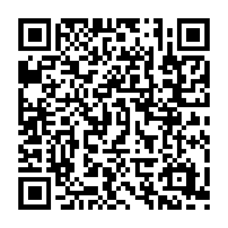

**Anmälan:**

Anmälan senast 2024-10-21 via [lok.rjl.se/extern.](https://lok.rjl.se/extern/index.aspx?ReturnUrl=%2fextern) Du kan även anmäla dig via   
telefon 010-242 43 50, vardagar kl. 08:00-12:00, uppge då din mailadress.   
Begränsat antal platser. Om båda föräldrarna anmäler sig görs en anmälan per person.

Om du behöver ta ledigt från ditt arbete kan du ansöka om tillfällig föräldrapenning eller kontaktdag om ditt barn ännu inte fyllt 16 år. Kontakta Försäkringskassan i förväg och ta reda på vad som gäller i ditt fall.

**Att tänka på:**

Vid anmälan via internet och telefon behöver vi veta ditt barns namn och födelseår, ditt/era namn och telefonnummer. Meddela även om du behöver tolk. OBS! Barnet ska inte vara med.

**Välkommen!** *Kuratorerna Isabell Bergenholtz, Linda Brobakken och Annika Hultkvist*